Jupiter 合作 Irene Zhao 推迷因币 侦探曝诈骗黑历史

来源：Crypto City

## 与 Irene Zhao 的合作引发争议

去中心化加密货币聚合器 Jupiter 最近因宣布与一位备受争议的 KOL 合作而陷入风波。Solana 去中心化交易所聚合器 Jupiter 的匿名创办人 meow 喵在昨日（7月23日）于 X 平台上宣布，将与来自新加坡的 KOL Irene Zhao 合作推出一款迷因币。这一消息引发了加密货币社群的强烈不满，因为 Irene Zhao 之前曾涉及多起加密相关的可疑活动。



Jupiter 的匿名创办人 meow 喵宣布与新加坡的 KOL Irene Zhao 合作推出一款迷因币

根据公告内容，此次合作旨在改善「迷因币的生态」，并为加密爱好者提供一个在悲伤时可以依靠的「链上妈妈」。他还指出，这项计划希望解决目前迷因币发行环境中的「假广泛分配、抢跑」和「说谎的 KOL」等重大问题。

meow 喵表示：“如果该计划成功，理想情况下可以为其它迷因币提供一个模型，以对比目前我们所看到的「抢跑、黑箱控制、即时抛售、偏执的发行生态」。”

然而，这一宣布迅速引来许多网友批评，多数评论都是指责 Jupiter 说的内容跟做的事情完全不一致，因为其与 Irene Zhao 的合作，完全就是在支持诈骗活动。链上侦探 ZachXBT 要发了一系列证据，来调侃这次合作的讽刺之处，指出 Irene Zhao 曾在她的 So-Col 项目中进行不透明的交易。ZachXBT 指控 Irene Zhao 以前通过与 DWF 进行秘密交易，对早期投资人进行了诈骗，社群对此完全不知情。

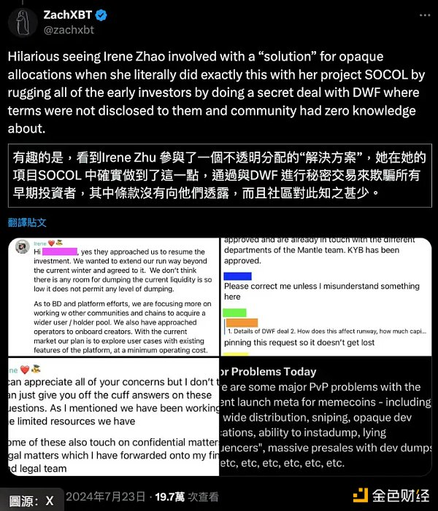

链上侦探 ZachXBT 发了一系列证据，来调侃这次合作的讽刺之处

而这些指控的内容，还被收录在 X 的社群备注（Community Notes）中，并补充说明：「Irene Zhao 曾参与多个专案诈骗。与他们打交道时要小心。」并被视为是「有帮助」的评价，截至完稿前，该备注已获得 8.1 万次观看，并被网友普遍认为是「引用优良的来源」和「提供重要的相关情境」的评价内容。



网友针对 meow 喵的公告内容进行备注，获得多数网友正面评价 图源：X

## 早期项目中的争议与回应

X 上的网友 Icing 也特别提到：「网络是有记忆的」并将 Irene Zhao 过去参与的项目进行了整理，其中包含本次最具争议的 $SIMP，还有 IreneDAO NFT。

### So-Col（$SIMP）

从 ZachXBT 所提供的证据显示，今年 2 月，市场造市商 DWF Labs 投资了 150 万美元，购买了 Irene Zhao 的 So-Col 项目的原生 $SIMP 代币。 Irene Zhao 曾承诺将这些代币锁定一年，至 2024 年 2 月。然而，从链上数据数据显示，DWF 在 3 月份收到了超过 300 万个 $SIMP 代币，并在同一时间段内将约 260 万个 $SIMP 转移到 KuCoin。

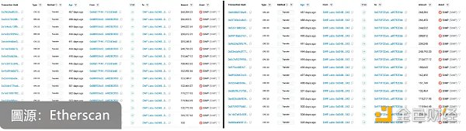

DWF 收到 $SIMP 没多久就转移到交易所，与 Irene Zhao 曾承诺代币将锁定一年有出入

ZachXBT 认为她在投资者不知情的情况下将 $SIMP 卖给了 DWF Labs，这完全与前述 meow 喵期望的解决「黑箱控制、即时抛售、偏执的发行生态」有很大的落差。根据 CoinGecko 的数据显示，$SIMP 的币价仅剩下 0.0009283 美元，市值仅剩余 45.39 万美元，基本上这个项目已经死了。

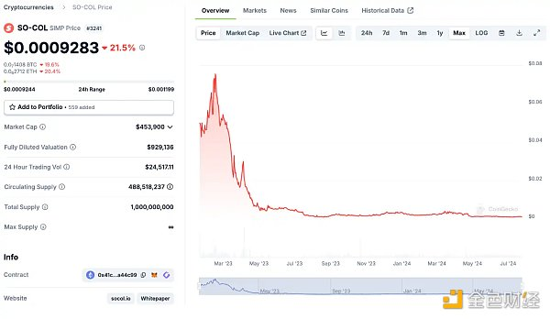

Jupiter 合作 Irene Zhao 推迷因币！侦探曝诈骗黑历史，本人回应了？

### IreneDAO

Irene Zhao 在 2022 年初因将她的照片作为 NFT 推出名为「IreneDAO」的 NFT 系列而在加密界声名大噪，累积了超过 500 万美元的收入。该项目旨在「颠覆创作者经济」。该系列最初价格飙升至 1.49 ETH，但根据 NFTGo 的数据，目前地板价为 0.19 ETH，从历史最高点下降了 87%。



「IreneDAO」 NFT 数据 图源：NFTGo

其他争议项目还包含 Konomi（$KONO），$KONO 最初在 OKX 上市，但 1 月份，OKX 宣布下架 $KONO。Konomi 既没有实现去中心化治理，也没有实现该项目预计执行的跨链桥方案。

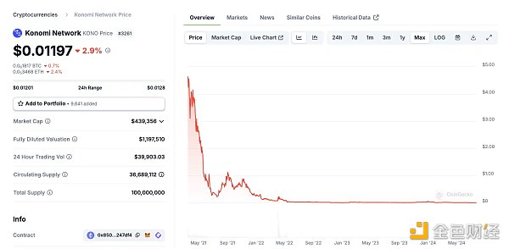

Konomi（$KONO）币价走势图 图源：CoinGecko

## 社群与几位当事人的反应

此次 Jupiter 与 Irene Zhao 的合作引发了广泛的讨论和批评，许多人对 Jupiter 的决定表示不满。更有网友质疑 meow 喵是否能够代表 Jupiter。



网友针对此次事件表达不满的言论 图源：X

然而，也有一些人对此持观望态度，认为需要更多时间来观察合作的最终效果。



也有网友持观望态度，认为需要更多时间来观察合作的最终效果 图源：X

而本次事件的两位当事人也针对此事进行了回应，Jupiter 的匿名创办人 meow 喵直接在 ZachXBT 的贴文底下留言道：「这里的关键概念是已分配的开发者市占率、已知的空投分配以及长期流动性调整。我们只能随著时间推移了解过去事件的运作方式。」

Irene Zhao 本人则是发文表示：「针对不实言论，会发表声明。」（截至完稿前，尚未任何声明发出。）



Irene Zhao 针对本次事件作出的回应 图源：X

这场风波无疑为加密货币社群提供了一个反思的机会，如何在创新与风险之间找到平衡，成为未来发展的重要课题。随著合作的进一步推进，Jupiter 和 Irene Zhao 能否化解争议，赢得社群的信任，仍需时间来验证。